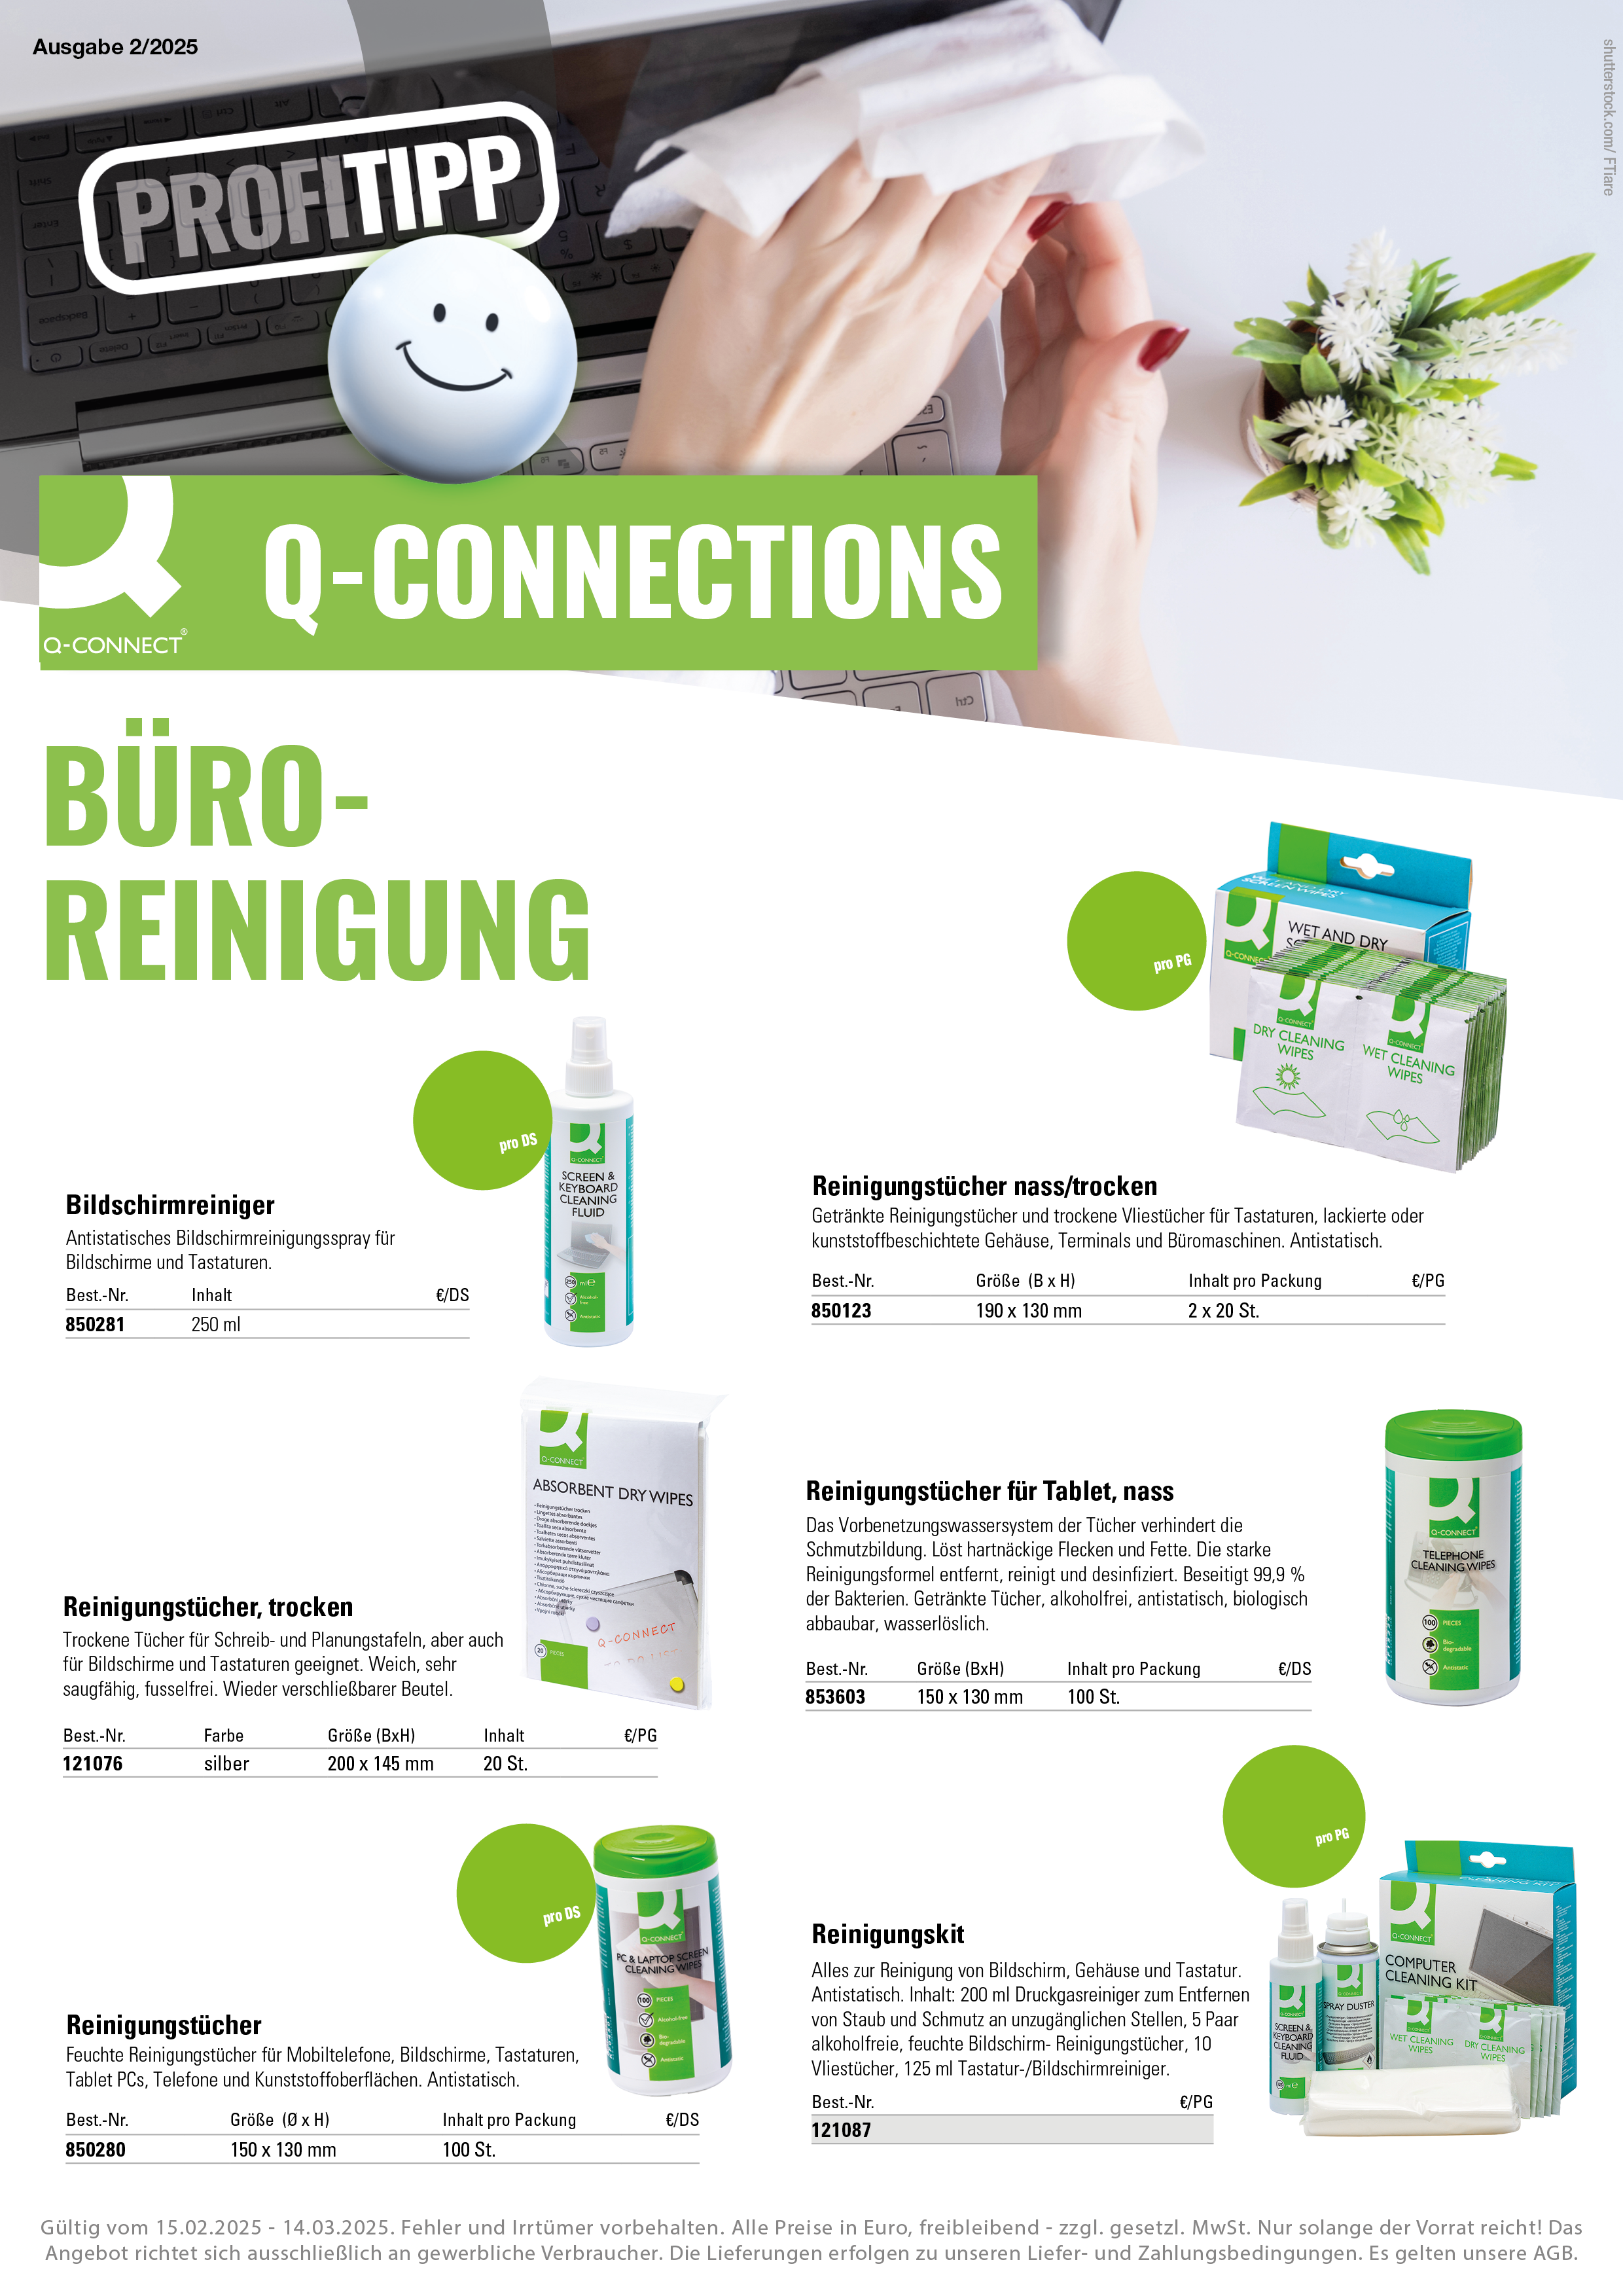

19,49

**19,95**

**19,95**

**2,99**

**2,99**

**3,09**

**3,05**

**4,05**

**2,99**

**4,05**

**2,99**

**7,59**

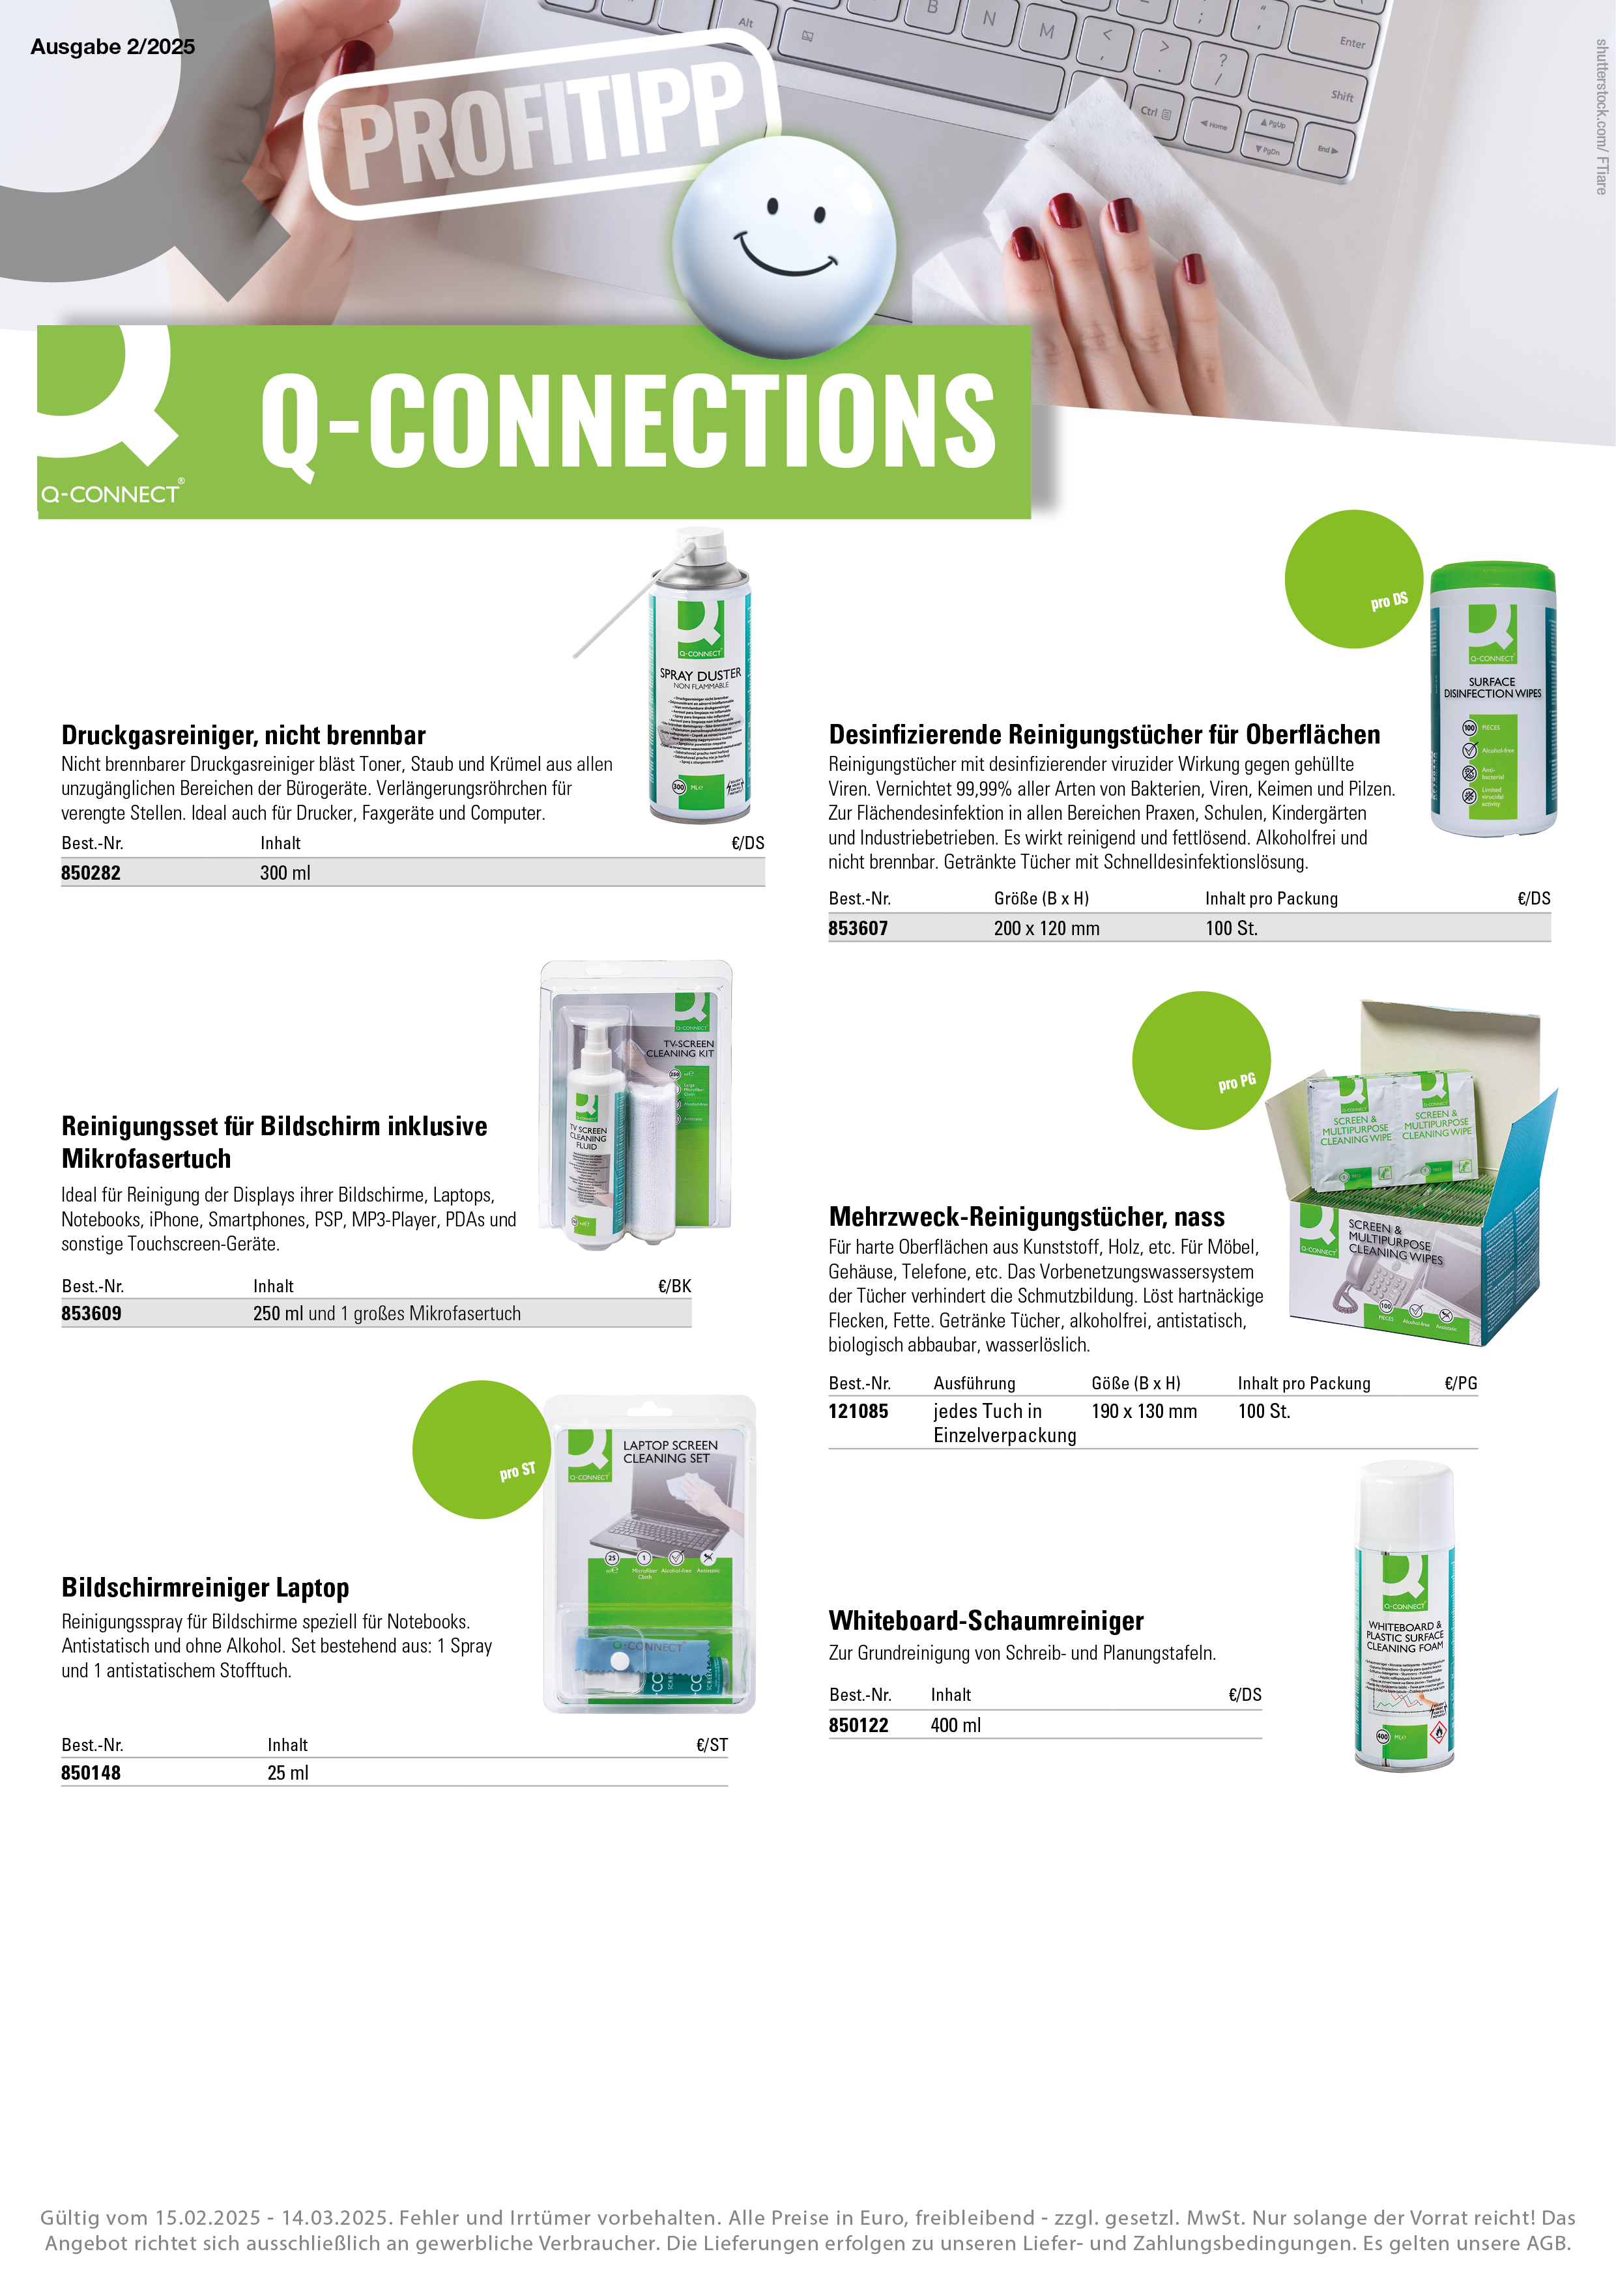

|  |
| --- |
|  |
| **Stempel/Unterschrift:** |

19,49

**9,35**

**6,05**

**8,35**

**8,35**

**9,35**

**11,59**

**11,39**

**11,39**

**24,55**

# Hier haben Sie die Möglichkeit

Ihren individuellen Firmeneindruck einzutragen!